**INSTITUTO DE EDUCACIÓN SUPERIOR CIBERTEC**

**DIRECCIÓN ACADÉMICA**

**CARRERA PROFESIONALES**

**CURSO:** 4375-Desarrollo de Habilidades Profesionales I

### NOTA

**PROFESOR: Oscar Romero Sánchez**

**SEMESTRE:** 2022-II

**CICLO:** Primero

**SECCIONES: T1KC-00**

**FECHA: 10 de noviembre de 2022**

**DURACIÓN: 90 minutos**

|  |
| --- |
| **ALUMNO (A) : Hidetochi Junior Rodriguez Sandoval** |

**SEGUNDA EVALUACIÓN TEÓRICA – (CT2)**

**Logro**

|  |
| --- |
| Tenga presente que el logro de esta evaluación es que utilice correctamente los signos de puntuación: coma, punto y coma, y punto y seguido; asimismo, evite cometer errores sintácticos y semánticos. Por último, corrija errores de imprecisión, impropiedad y/o ambigüedad en enunciados. |

**Consideraciones generales**

* Considere el orden y la claridad en las respuestas.
* Escriba sus respuestas en el lugar indicado.
* Lea las indicaciones cada pregunta y la rúbrica de calificación atentamente.
* Publique el archivo de su examen en formato PDF.
* Considere el plazo de entrega (06 horas).
* El examen es individual; de encontrarse plagio, será calificado con cero (0).
* La evaluación será revisada con la ayuda del detector de plagio SafeAssing a través de la plataforma Blackboard.

**Consolidado**

|  |  |  |  |  |
| --- | --- | --- | --- | --- |
| **Pregunta** | **Puntaje** | | **Llenar solo en caso de Recalificación justificada** | |
| **Máximo** | **Obtenido** | **Sustento** | **Puntaje** |
| **1** | **14** |  |  |  |
| **2** | **6** |  |  |  |
| **Nota Recalificada** | | | |  |

**Nota.-** Si la nota registrada en Intranet no es la correcta o registra NR, debe comunicarse inmediatamente con su docente. Según el reglamento de Cibertec, tiene un plazo máximo de 15 días luego de su publicación. Si el problema es error de calificación, debe adjuntar la evidencia (pantallazo) de su examen e indicar el error.

**Pregunta 01.** En el espacio en blanco, redacte un párrafo en el que explique o comente la historia de las viñetas, considerando las siguientes indicaciones:

* Debe utilizar, obligatoriamente, tres (3) punto y seguido.
* **El ejercicio debe presentar**, mínimo, **dos casos de coma, y uno de punto y coma** según sea pertinente.
* No debe presentar errores sintácticos ni semánticos. Asimismo, se descontará puntaje si omite tilde o las usa incorrectamente.

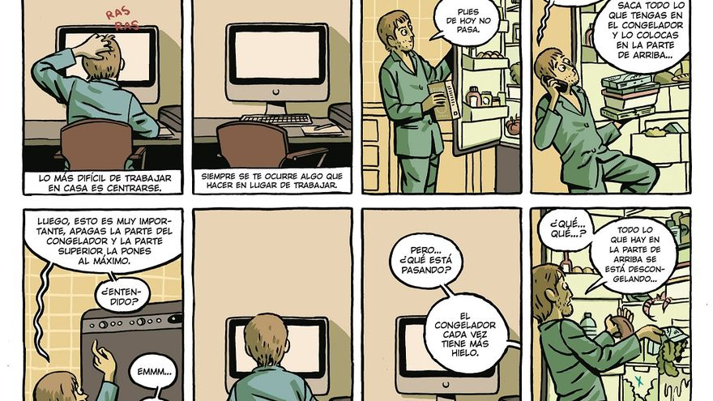**Nota.- Si no cumple con estas indicaciones ni las instrucciones de la pregunta, el ejercicio no será válido.**

Redacte aquí el ejercicio solicitado.

Rodrigo estaba trabajando cuando, en ese momento, se dió cuenta que es difícil centrarse al trabajar desde casa. Su hermano, el que cuida siempre de la comida del hogar, lo llamó para darle algunas indicaciones. Sin embargo, Rodrigo se asustó al ver que la leche y los huevos para el desayuno; el queso y el azúcar para el aderezo, estaban descongelados.

|  |  |  |  |  |
| --- | --- | --- | --- | --- |
| **RÚBRICA** | | | | |
| **CRITERIO** | **ESCALA DE CALIFICACIÓN** | | | |
| **Tildación** | Registra correctamente las tildes. | Comete 1 error de tildación u omisión | Comete 2 errores de tildación u omisión | Comete 3 o más errores de tildación u omisión |
| **Puntos (3)** | **Excelente: 3** | **Bueno: 2** | **Deficiente: 1** | **No logrado: 0** |
| **El punto seguido** | Registra tres (3) punto seguido correctamente. | Registra dos (2) punto seguido o considera un (1) punto seguido adicional a lo solicitado. | Registra un (1) punto seguido correctamente o considera dos (2) punto seguido adicionales a lo solicitado. | No registra los punto seguido o son incorrectos, o considera tres (3) punto seguido adicionales a lo solicitado. |
| **Puntos (3)** | **Excelente: 3** | **Bueno: 2** | **Deficiente: 1** | **No logrado: 0** |
| **La coma, y punto y coma** | Usa correctamente la coma, y el punto coma en la redacción. | Comete 1 error en el uso de la coma, y el punto coma (menos 1 por error u omisión). | Comete 2 errores en el uso de la coma, y el punto coma (menos 1 por error u omisión). | Comete 3 errores o no utiliza los signos de puntuación en la redacción. |
| **Puntos (3)** | **Excelente: 3** | **Regular: 2** | **Deficiente: 1** | **No logrado: 0** |
| **Errores sintácticos y semánticos** | No comete errores sintácticos y semánticos en la formulación de oraciones | Comete 1 o 2 errores sintácticos o semánticos en la formulación de oraciones (1 punto por error) | Comete 3 o 4 errores sintácticos o semánticos en la formulación de oraciones (1 punto por error) | Comete 5 o más errores sintácticos o semánticos en la formulación de oraciones (1 punto por error) |
| **Puntos (5)** | **Excelente: 5** | **Regular: 4-3** | **Deficiente: 2-1** | **No logrado: 0** |

**Pregunta 02.-** Identifique, subraye e indique el caso de imprecisión o impropiedad de los ejercicios 2.1 y 2.2; luego, corrija en el espacio en blanco con la palabra pertinente. **Si no cumple con la instrucción de la pregunta, el puntaje no será válido.**

**2.1.** Estar en un concierto en vivo debe ser una cosa impresionante.

**Impropiedad**

experiencia

**2.2** El policía de tránsito puso, en la papeleta, la infracción que había cometido.

**Impropiedad**

escribió

|  |  |  |  |
| --- | --- | --- | --- |
| **RÚBRICA** | | | |
| **CRITERIO** | **ESCALA DE CALIFICACIÓN** | | |
| **Errores semánticos**  **06 puntos**  **(3 c/u)** | Subraya e indica el tipo de error en cada oración (imprecisión o impropiedad). Luego, corrige en el espacio en blanco. | Subraya e indica el tipo de error en una oración (imprecisión o impropiedad). Luego, corrige en el espacio en blanco. (-1.5 por error) | No resuelve los ejercicios o lo hace incorrectamente. |
| **Puntos** | **Excelente: 6** | **Deficiente: 3** | **No logrado: 0** |